Гуманитарный проект
«Реконструкция с реставрацией здания бывшей иешивы под музей истории еврейской общины и выставочную галерею – филиала ГУ «Музей истории Клетчины»

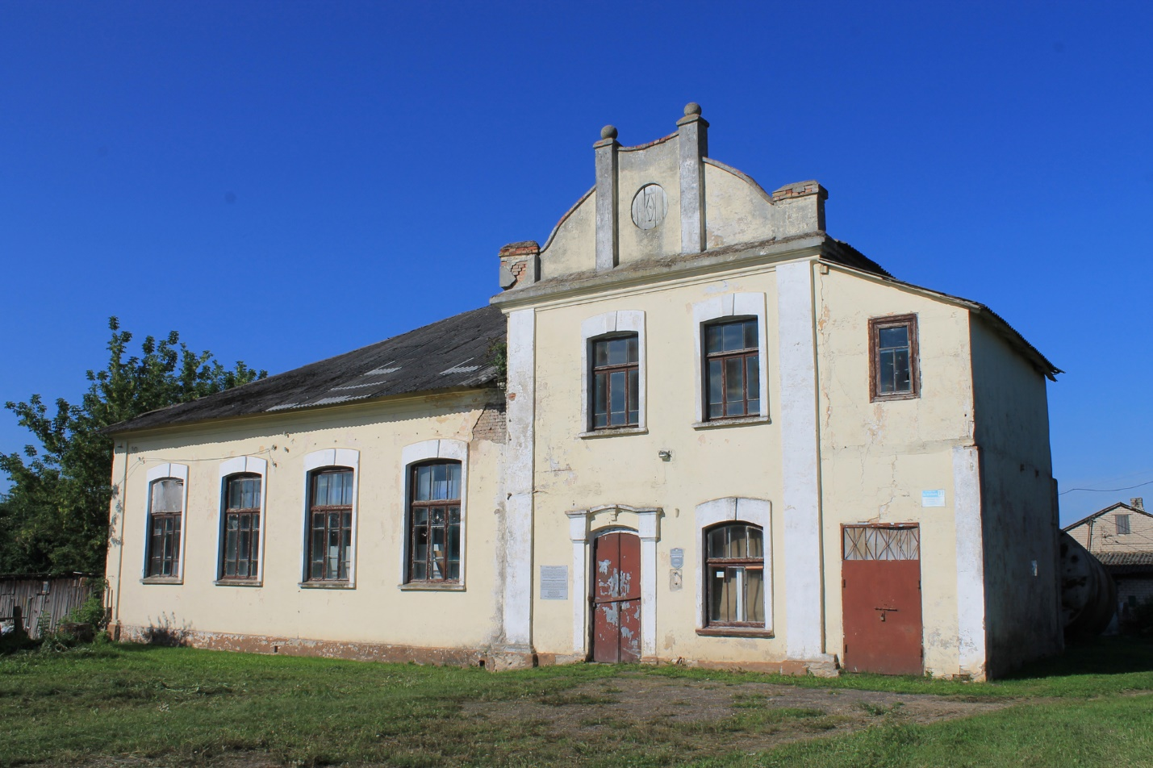

1. Наименование проекта: «Реконструкция с реставрацией здания бывшей иешивы под музей истории еврейской общины и выставочную галерею – филиала ГУ «Музей истории Клетчины».

2. Наименование организации: государственное учреждение «Музей истории Клетчины».

3. Физический и юридический адрес организации, телефон, факс, е-mail: Республика Беларусь, 222531, ул. Гагарина, 6, т/ф + 37593 6 25 09; +37529 565 20 77; e-mail: mgk@museumkletsk.by.

4. Информация об организации:
Музей – это государственное учреждение культуры, научно-просветительное учреждение, осуществляющее комплектование, хранение, изучение и популяризацию памятников естественной истории, материальной и духовной культуры — первоисточников знаний о развитии природы и человеческого общества, входит в систему государственных музеев.
Основными целями деятельности музея является сохранение исторического наследия и культурного пространства, содействие развитию национальных культур, необходимость патриотического воспитания подрастающего поколения и населения региона в целом. Развитие и удовлетворение современных потребностей населения в плане свободного, духовно насыщенного времяпрепровождения, средства общения с раритетами прошлого и настоящего, развитие туризма. Преодоление коммуникационного кризиса, способствование восстановлению взаимопонимания между поколениями, культурами, конфессиями, помощь в формировании мировоззрения и системы ценностей, развитие национального и регионального самосознания, обеспечение исторической преемственности.
Предмет деятельности музея – сбор, научная работа и сохранение художественных ценностей, произведений изобразительного искусства, создание на их основе научно-обоснованных экспозиций и выставок.
Деятельность музея включает:
— создание и открытие экспозиций;
— экскурсионное обслуживание;
— культурно-просветительскую и образовательную работу;
— проведение научно-практических семинаров и конференций.
Общее количество музейных предметов основного научно-вспомогательного фонда фонда – более 14 000 единиц.

5. Руководитель организации: Бобко Марина Анатольевна, директор, р/т + 375 93 62 5 09.

6.Прежняя помощь, полученная от других иностранных источников: нет.

7. Требуемая сумма финансирования (в USD): 970200.

8. Софинансирование: не предполагается.

9. Срок реализации проекта: 5 лет.

10. Цели проекта:
обеспечение сохранения объекта историко-культурного наследия «Здание бывшей иешивы» и предотвращение угрозы ухудшения его технического состояния;
создание условий для размещения в «Здании бывшей иешивы» музейной экспозиции, посвящённой истории еврейской общины на Клетчине и выставочной галереи;
создание безбарьерной среды для людей с ограниченными возможностями и обеспечение свободного доступа данной категории к культурным ценностям;
развитие культурно-познавательного и ностальгического туризма в Клецком районе.

11. Задачи, планируемые к выполнению в рамках реализации проекта:
проведение реставрации и музеефикация историко-культурной ценности «Здание бывшей иешивы».

12. Краткое описание мероприятий в рамках проекта:
техническое заключение о состоянии строительных конструкций здания;
обследование конструкций и оснований, инженерных сетей, обмерные работы, сбор данных по существующим сетям и сооружениям, таксация зеленых насаждений, составление акта предпроектного осмотра здания и благоустройства территории;
разработка раздела «Цветовое решение фасадов»;
благоустройство территории;
разработка раздела «Охрана окружающей среды»;
техническое заключение о состоянии санитарно-технических систем;
топографо-геодезические изыскания;
инженерно-геологические изыскания;
разработка раздела АСКУЭ;
разработка раздела НСС (радиофикация);
пожарная сигнализация;
разработка раздела «Автоматизация отопления и вентиляции»;
наружные сети ВиК (ориентировочно);
разработка раздела «Охранная сигнализация»;
разработка раздела «ЛВС» (ориентировочно);
разработка раздела «Пожаротушение» (ориентировочно);
комплексные научные исследования;
проектные работы по реставрации, научное руководство;
разработка раздела ИТМ ГО;
согласование проектной документации «КУП Минский городской центр инжиниринговых услуг»;
регистрация декларации РУП «Белстройцентр»;
замена покрытия кровли;
замена оконных и дверных проемов;
строительство санузлов;
внутренние отделочные работы;
работы по ремонту фасада здания;
планировка внутренних помещений с учетом дальнейшего размещения музейной экспозиции. Выставочной галереи и служебных помещений;
закупка современного музейного оборудования;
создание безбарьерной среды для людей с ограниченными возможностями:
- оборудование пандуса с поручнями при входе в музей;
- устройство пандуса в местах перепада уровней, превышающих 4 см, между горизонтальными участками пола в здании;
- установка лифта с шириной дверей не меньше 0,9 м;
- установка рельефных первой и последней ступеней лестниц, окраска данных ступеней в контрастные цвета;
- оборудование туалета для инвалидов на колясках (большая ширина дверей и кабины, поручни, раковина в кабине);
- размещение для слабовидящих посетителей макетов, рельефно-графических планов этажей музея, схем экспозиции, брайлевских этикеток к доступным экспонатам;
- создание экспозиций для слабовидящих пользователей;
- оборудование направляющей дорожки;
- оборудованные места отдыха для инвалидов.
13. Обоснование проекта:
Историко-культурное наследие Клецкого района – это неотъемлемое и самое объективное свидетельство прошлого региона, важный ресурс территории, позволяющий вносить свой вклад в формирование гражданско-национального самосознания народа независимой Беларуси, интеллектуальное и культурное развитие общества. В Государственный список историко-культурных ценностей Республики Беларусь внесены 30 объектов наследия, находящихся на территории района, из них 22 памятника архитектуры, 2 памятника археологии, 6 памятников истории.
В настоящее время существует ряд проблем, которые касаются сохранения объектов историко-культурного наследия. Расположенное в городе Клецке здание бывшей иешивы (историко-культурная ценность категории «3», 1920-х гг. постройки) является неиспользуемым объектом, в результате чего его техническое состояние с каждым годом ухудшается. Существуют предложения по вовлечению в хозяйственный оборот данного объекта. Для предотвращения утраты данной культурной ценности целесообразно проведение реконструкции с реставрацией здания бывшей иешивы и последующим размещением в нём Музея истории еврейской общины и выставочной галереи – филиала ГУ «Музей истории Клетчины».
Именно с этой целью разработан гуманитарный проект «Реконструкция с реставрацией здания бывшей иешивы под «Музей истории еврейской общины» и выставочную галерею – филиала ГУ «Музей истории Клетчины». Данный проект рассчитан на реализацию при получении гуманитарной помощи в первую очередь от заинтересованных лиц: земляков-эмигрантов и выходцев Клетчины еврейской национальности.

14. Деятельность после окончания проекта:
Реализация роли учреждения как научно-исследовательского и образовательного учреждения. На основе музейного фонда путём публичного показа музейных предметов осуществление культурно-образовательной деятельности, которая заключается в создании выставок и проведении музейно-образовательных мероприятий вне музея. Выполнение основной миссии музея как социального института по сохранению и популяризации материального и нематериального культурного наследия, национальных культурных традиций, патриотическому воспитанию подрастающего поколения. Разработка и проведение мероприятий различной тематической направленности для разных категорий населения, приуроченные к знаменательным историческим событиям и датам Клетчины.

15. Расходы, связанные с реализацией проекта (в USD): 970200

